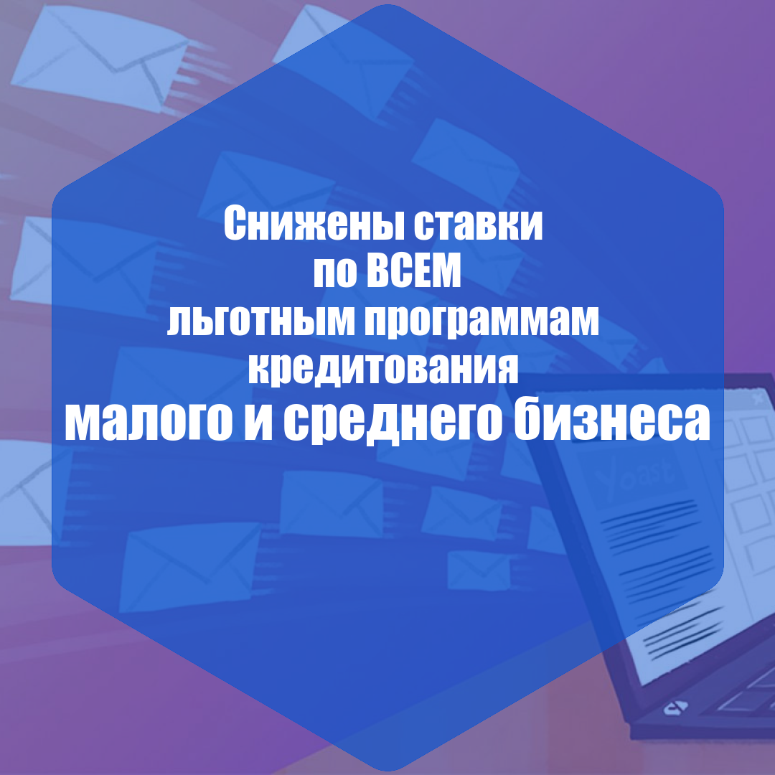

Cнизили ставки по всем льготным госпрограммам кредитования малого и среднего бизнеса, которые доступны предпринимателям Красноярского края

Программа инвестиционного кредитования:

Ставки: 2,5% годовых – для среднего бизнеса, 4% годовых – для микро/малого бизнеса;

Сумма: от 50 млн до 1 млрд рублей;

Где получить? В 48 банках: <https://corpmsp.ru/bankam/psk1764/>

Программа «1764»:

Ставка: до 10,25% годовых;

Сумма: от 3 млн рублей;

Где получить? В 100 банках: <https://economy.gov.ru/material/file/d138bacd3f0eb5eb382f7a0309cba6ee/banki_uchastniki_programmy_1764.pdf>

Программа «ПСК»:

Ставка: до 10,5% годовых;

Сумма: от 3 млн рублей;

Где получить? В 59 банках: <https://corpmsp.ru/bankam/programma_stimulir/>

Льготные микрозаймы:

Ставка: от 3,75 % годовых;

Сумма: до 5 млн рублей;

Где получить? В сети центров «Мой бизнес» Красноярского края: [http://мойбизнес-24.рф/sections/mikrofinansirovanie/](http://xn---24-9cdulgg0aog6b.xn--p1ai/sections/mikrofinansirovanie/)

#нацпроекты #нацпроектпредпринимательство #бизнесвприоритете #красноярскийкрай_нацпроекты #нацпроекты_красноярскийкрай